Міністерство освіти та науки України

Національний технічний університет України “КПІ ім. Ігоря Сікорського”

Факультет інформатики та обчислювальної техніки

Кафедра автоматизованих систем обробки інформації і управління

# C#

### Комп’ютерний практикум №1

**Шаблоны проектирования. Порождающие шаблоны**

**Виконав:** студентка групи ІС-61

Мудра Анастасія Денисівна

**Перевірила:** Ліщук К. І.

**Київ 2018**

Реализованная задача: Задача имитации выпечки бисквитов.

### Краткое описание:

В реализации данной задачи использовался паттерн «Строитель»

*Участники*

Dough: представляет объект, который должен быть создан

DoughBuilder: определяет интерфейс для создания различных частей объекта Product

Vanilla- , ChocolateDoughBuilder: конкретная реализация DoughBuildera. Создает объект Dough и определяет интерфейс для доступа к нему

Baker: распорядитель - создает объект, используя объекты DoughBuilder

Тесто может иметь различную комбинацию компонентов: ржаной и пшеничной муки, коричневого и белого сахара, какао или ваниль, молоко, перепелиные или куриные яйца. И нам надо обеспечить выпечку разного теста. Для разного теста может варьироваться конкретный набор компонентов, не все компоненты могут использоваться. И для этой задачи применим паттерн Builder.

В данном случае с помощью конкретных строителей ChocolateDoughBuilder и Vanilla DoughBuilder создаются объекты Dough с определенным набором. В роли распорядителя выступает класс пекаря Baker, который вызывает методы конкретных строителей для построения нового объекта.

### Диаграмма классов:

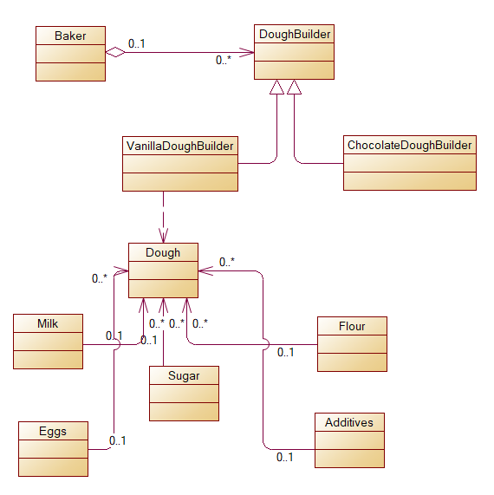

### Описание паттерна:

Был реализован паттерн «Строитель», т. к. создания нового объекта не должен зависеть от того, из каких частей этот объект состоит и как эти части связаны между собой. Также необходимо обеспечить получение различных вариаций объекта в процессе его создания.